ＺＯＯＭ事前の作動確認
①ZOOMでメールアドレスを登録します
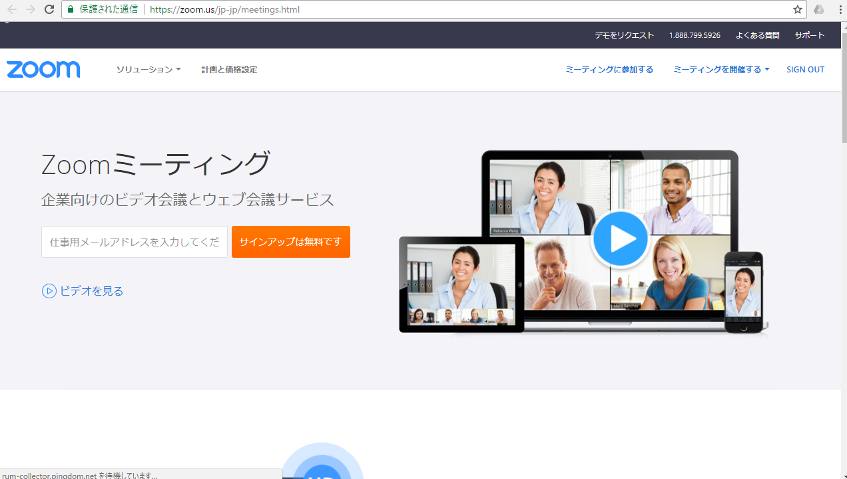

②登録メールアドレスに，情報登録用のアドレスが届きましたので，入力します。
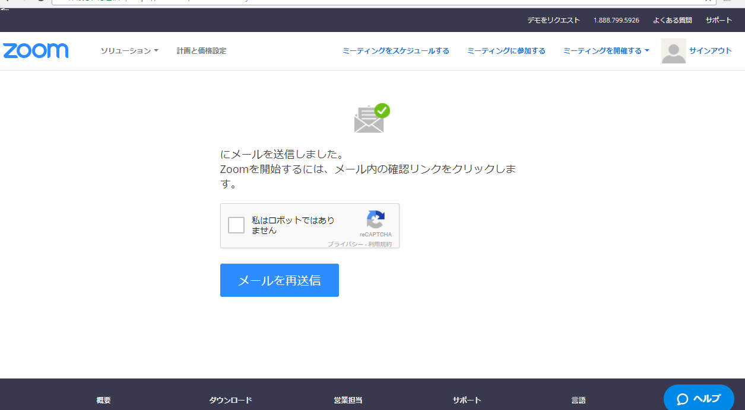

③ZOOMのアプリを起動します。サインイン画面が表示されたら，下段の「サインイン」を押します。
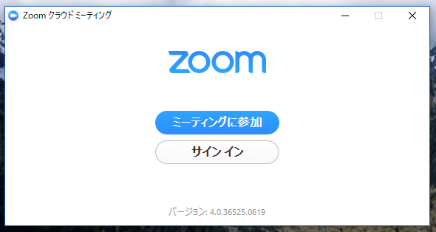

④登録したメールとパスワードを入力します。
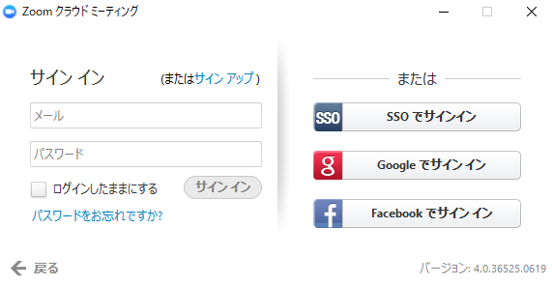

⑤ログインできたら，右上の「設定」を押します。

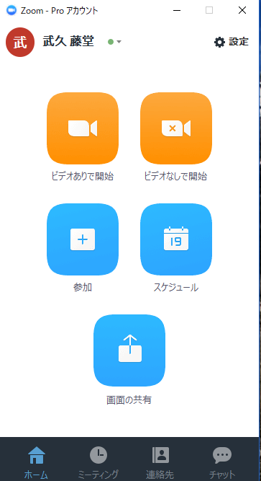

⑦設定画面が出たら，左の列の上から２段目の「オーディオ」を押します。
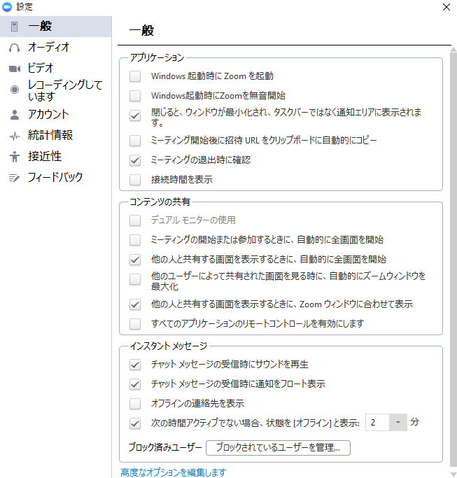

⑧オーディオテストができる画面になるので，テストしてみてください。端末に音声が伝わると，「音量」のゲージが動きます。
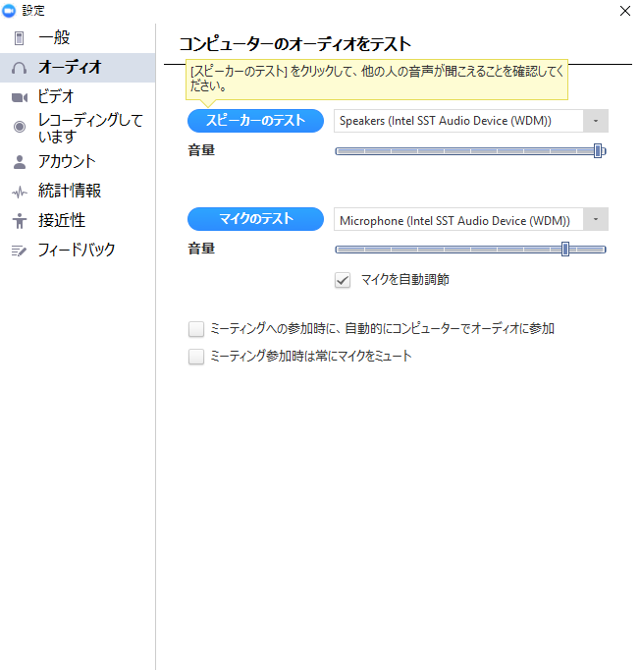
⑨次に，左の列の上から３段目の「ビデオ」を押します。カメラが起動しますので，正常に撮影されているか確認してください。
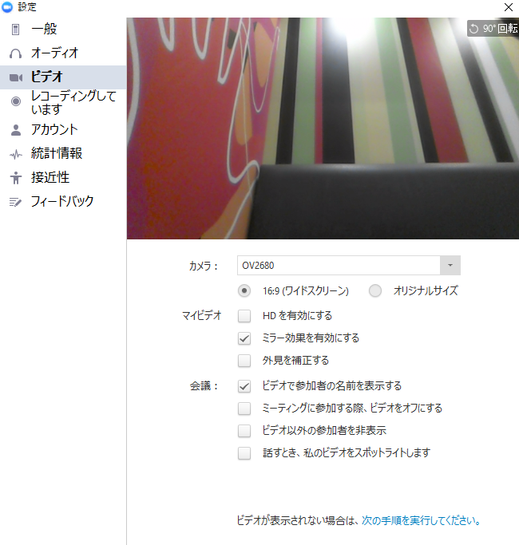

その他の注意点
ZOOM起動時に，バックアップソフトなど，ほかのソフトが起動していると，ネット回線の処理速度が遅くなり，接続が不安定になってしまうことがあります。

